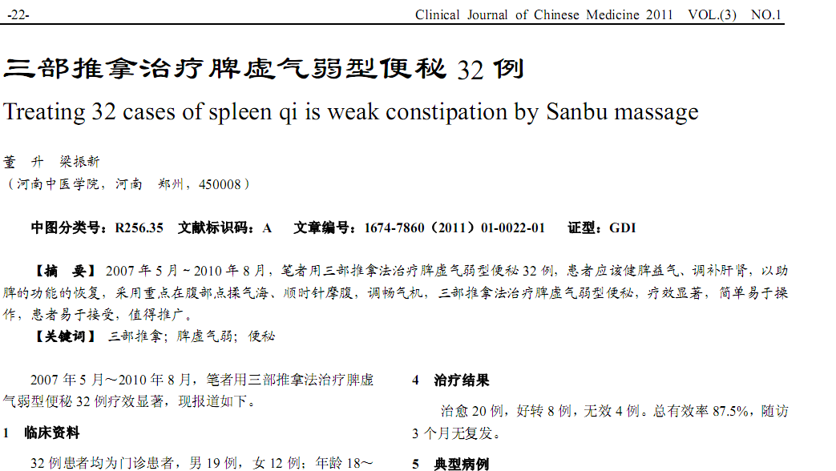
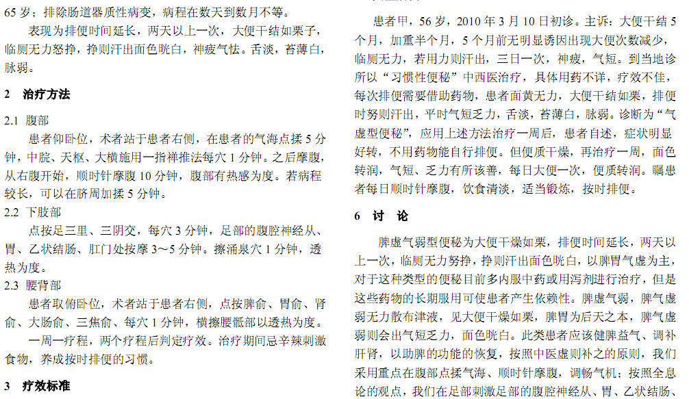
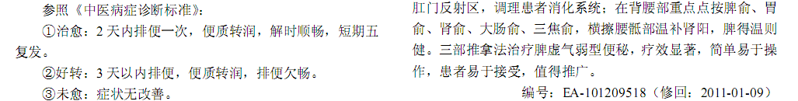
相关文献：
张景岳论便秘 |  |  |  | 113
 | 宣肺理气针药结合治疗功能性便秘的临床研究 |  |  | 3-4

